Заявка на стеклянные электронагреватели
Данные о клиенте:
Наименование организации:
ФИО:
Должность:
Электронная почта: | Телефон:

Данные по заявке: Заполняя форму укажите информацию, которая вам известна и имеет значение.

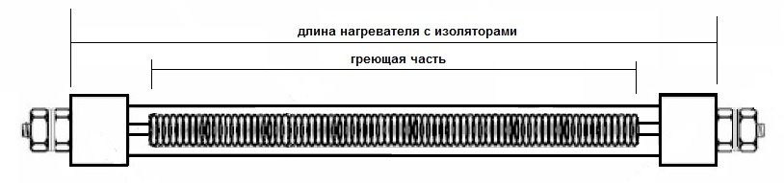
Диаметр:
Стеклянные нагреватели изготавливаются в трубках диаметром 13 мм или 20 мм.

Подключение:
13мм - резьбовые шпильки, лепесток;
20мм - резьбовые шпильки, нихромовая скрутка.

Состав заявки.
Наименование | Длина нагревателя | Длина греющей части | Диаметр | Подключение | Мощность | Напряжение | Количество

Комментарии.

Пожалуйста, пришлите заполненный бланк нам на эл. адрес: info@elektroteni.ru
Для выставления счета просим Вас прикрепить реквизиты вашей компании.

